МАШИНЫ ДЛЯ СТЫКОВОЙ СВАРКИ

ИНСТРУКЦИЯ

Модель ALH160 (63-160 мм)

Модель AL250 (75-250 мм)

Модель AL315 (90-315 мм)

Модель AL500 (180-500 мм)

СОДЕРЖАНИЕ

1 – ХАРАКТЕРИСТИКИ МАШИНЫ
1.1 - Назначение
1.2 – Область применения
1.3 - Тип

2 – ОСНАЩЕНИЕ МАШИНЫ
2.1 – Корпус (Центратор)
2.2 - Торцеватель (Триммер)
2.3 – Нагреватель
2.4 – Защитный Кожух
2.5 – Гидравлический привод (Гидроблок)

3 – ЭКСПЛУАТАЦИЯ МАШИНЫ И УПРАВЛЕНИЕ ПРОЦЕССОМ СВАРКИ.

4 – ПАРАМЕТРЫ ДАВЛЕНИЯ И ВРЕМЕНИ

5 – МЕРЫ ПРЕДОСТОРОЖНОСТИ

ХАРАКТЕРИСТИКИ МАШИНЫ

1.1 - НАЗНАЧЕНИЕ

Сварка встык ПЭ (PE), ПП (PP) и ПВДФ (PVDF) труб и фитингов для размеров:
модель ALH160 (63-75-90-110-125-140-160мм);
модель AL250 (75-90-110-125-140-160-180-200-225-250мм);
модель AL315 (90-110-125-140-160-180-200-225-250-280-315мм);
модель AL500 (180-200-225-250-280-315-355-400-450-500мм).

1.2 – СФЕРА ПРИМЕНЕНИЯ

Все типы труб и фитингов выполненные из ПЭ, ПП и ПВДФ применяются при транспортировке питьевой воды, стоков, и т.д.

1.3 – ТИП

Машина создана для использования с гидравлической системой. Для эксплуатации машины в стандартной комплектации необходимо напряжение:

модель ALH160 - 220В (однофазное);
модель AL250 - 220В (однофазное);
модель AL315 - 220В (однофазное);
модель AL500 - 380В (трёхфазное).

2 - ОСНАЩЕНИЕ

5

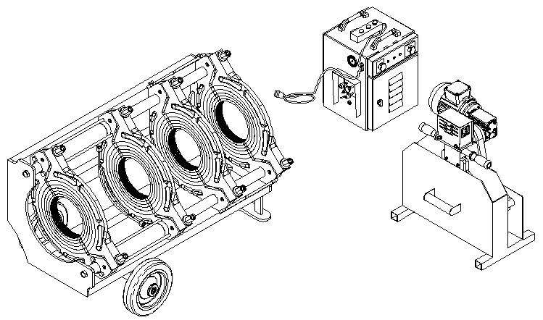
1
2
3
4

NO. | ОСНОВНЫЕ ДЕТАЛИ
1 | ЦЕНТРАТОР
2 | ТОРЦЕВАТЕЛЬ (ТРИММЕР)
3 | НАГРЕВАТЕЛЬ
4 | ЗАЩИТНЫЙ КОЖУХ
5 | ГИДРАВЛИЧЕСКИЙ ПРИВОД

2.1 – Центратор

Центрация труб производится при помощи двух подвижных и двух не подвижных зажимов закреплённых на направляющих.

7
6
8
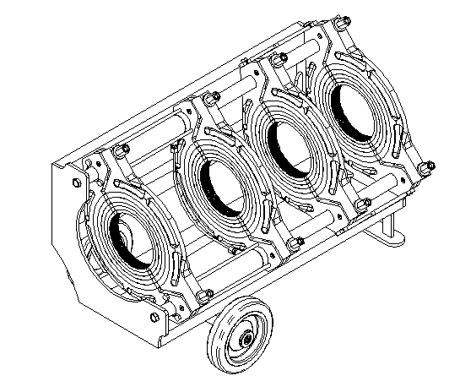

5

1
2
3
4
9
NO | ОСНОВНЫЕ ДЕТАЛИ ЦЕНТРАТОРА
1 | ПЛАТФОРМА
2 | НАПРАВЛЯЮЩИЕ
3 | ГИДРАВЛИЧЕСКИЙ ПОРШЕНЬ
4 | НИЖНИЙ ЗАЖИМ
5 | ВЕРХНИЙ ЗАЖИМ
6 | СОЕДИНИТЕЛЬНЫЙ ШТИФТ ДЛЯ ЗАЖИМОВ
7 | СОЕДИНИТЕЛЬНЫЙ БОЛТ ДЛЯ ЗАЖИМОВ
8 | ФИКСАТОР
9 | ЗАЖИМЫ

2.2 – Торцеватель (триммер)

Торцеватель (триммер) - инструмент с ножами(лезвиями) лезвиями на обоих сторонах, служащий для механической обработки (торцевания) концов труб перед началом сварки.

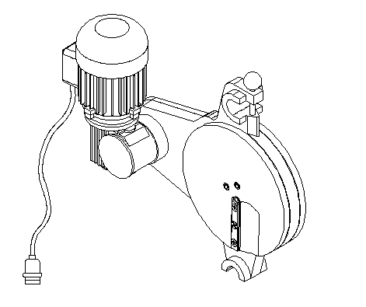
1
2
3
4
5

NO. | ДЕТАЛИ ТРИММЕРА
1 | ВРАЩАЮЩИЕСЯ ЗАЖИМЫ
2 | ЛЕЗВИЯ
3 | БЛОКИРОВОЧНЫЙ ШТЫРЬ
4 | Модель ALH160 - ДВИГАТЕЛЬ 220В – 0,50КВт;  Модель AL250 - ДВИГАТЕЛЬ 220В – 0,55КВт;  Модель AL315 - ДВИГАТЕЛЬ 220 В – 0,75 КВт;  Модель AL500 - ДВИГАТЕЛЬ 380 В – 1,1 КВт;
5 | ЭЛЕКТРИЧЕСКАЯ РОЗЕТКА

2.3 – Нагреватель

Концы трубы нагреваются при помощи нагревательного элемента перед сваркой. Настройки нагревателя делаются при помощи термостата на пластинах.

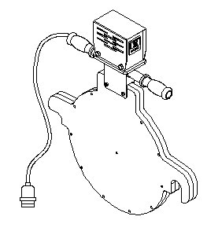
2
3
4
1

Модель AL250: 220В – 2800 Вт СОПРОТИВЛЕНИЕ
Модель AL315: 220В – 3500 Вт СОПРОТИВЛЕНИЕ
Модель AL500: 380В – 5500 Вт СОПРОТИВЛЕНИЕ

NO | ДЕТАЛИ НАГРЕВАТЕЛЯ
1 | ПЛАСТИНА
2 | ЦИФРОВОЙ ТЕРМОСТАТ С УСТАНОВКОЙ ТЕМПЕРАТУРЫ
3 | РУКОЯТКА
4 | ЭЛЕКТРИЧЕСКАЯ РОЗЕТКА

2.4 – Защитный кожух

Защитный кожух предотвращает тепловые потери нагревателя и защищает торцеватель (триммер) от внешних воздействий (удар, вода).

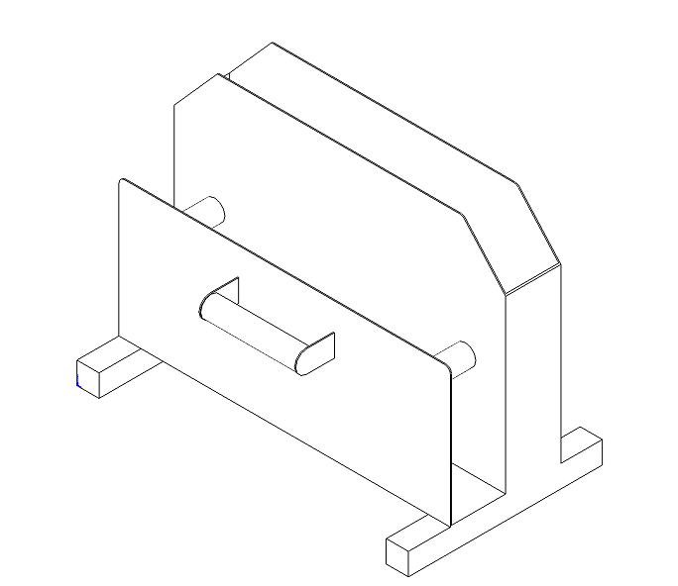
1
2
3

NO | MUHAFAZA VE DESTEK KUTUSU
1 | ISITICI HAZNESİ
2 | TIRAŞLAYICI HAZNESİ
3 | TAŞIMA KOLU

NO | ЗАЩИТНЫЙ КОЖУХ
1 | КАМЕРА НОГРЕВАТЕЛЯ
2 | КАМЕРА ТРИММЕРА
3 | РУКОЯТКА

2.5 Гидравлический привод.

Данный аппарат оснащен гидравлическим приводом. Работа привода
Контролируется при помощи кнопок. На ручной панели управления есть две кнопки и ключ. Зажимы контролируются кнопками, торцеватель – ключом.

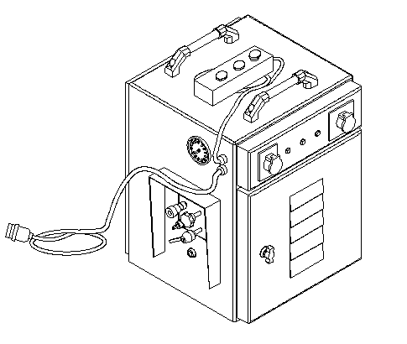
4
3
2
1
9
6
8
7

Модель AL250: 220В– 0,55 КВт
Модель AL315: 220В– 0,55 КВт
AL500: 380В – 0,55 КВт

NO | ГИДРАВЛИЧЕСКИЙ ПРИВОД
1 | ЭЛЕКТРИЧЕСКАЯ РОЗЕТКА
2 | ТРЁХФАЗНАЯ ЗАГЛУШКА ТРИММЕРА
3 | ОДНОФАЗНАЯ ЗАГЛУШКА НАГРЕВАТЕЛЯ
4 | РУЧНАЯ ПАНЕЛЬ УПРАВЛЕНИЯ
5 | МАНОМЕТР
6 | СОЕДИНИТЕЛЬНЫЕ ШТУЦЕРЫ ЭЛЕКТРОПРИВОДА
7 | РЕГУЛЯТОР УСТАНОВКИ ДАВЛЕНИЯ
8 | КЛАПАН СНИЖЕНИЯ ДАВЛЕНИЯ
9 | МАСЛОУКАЗАТЕЛЬ

3. ЭКСПЛУАТАЦИЯ МАШИНЫ И УПРАВЛЕНИЕ ПРОЦЕССОМ СВАРКИ

- Подключите ГИДРАВЛИЧЕСКИЙ ПРИВОД к электросети:
модель ALH160 – 220В однофазная;
модель AL250 – 220В однофазная;
модель AL315 – 220В однофазная;
модель AL500 – 380 трехфазная;
затем НАГРЕВАТЕЛЬ к гидравлическому приводу.
- Дождитесь нагрева зеркала НАГРЕВАТЕЛЯ до температуры 220 C˚.
- Присоедините подающие масло шланги от ЦЕНТРАТОРА к ГИДРАВЛИЧЕСКОМУ ПРИВОДУ. Проверьте уровень масла в ГИДРАВЛИЧЕСКОМ ПРИВОДЕ при помощи индикатора. Если масло отсутствует, используйте масло марки Shell Tellus 46 .
- Закрепите зажимы на ЦЕНТРАТОРЕ и вставите трубы.
- Установите регулятор давления на ГИДРАВЛИЧЕСКОМ ПРИВОДЕ против часовой стрелки в начальное положение (отсутствие давления).
- Для установления давления нагрева (увеличение по часовой стрелке) и проверки машины, нажмите пусковую кнопку на панели управления. Проверьте работу машины, приводя в движение зажимы с помощью панели управления. Перемещайте зажимы вперед-назад, по направляющим ЦЕНТРАТОРА пока не убедитесь, что зажимы перемещаются плавно без заеданий. Возникшее во время движения зажимов давление является Давлением Движения (ДД). Вы можете увидеть ДД, которое мы учтём позднее в расчетах параметров сварки, на манометре. Среднее ДД макс. 30 бар.
- Найдите значение необходимого ДАВЛЕНИЯ СВАРКИ (P1=P5) в таблице (раздел 4 инструкции) , в соответствии с диаметром трубы, материалом и показателем PN или SDR. Добавьте ДД к ДАВЛЕНИЮ СВАРКИ, взятому из таблицы. Это Общий Показатель Давления (ОПД), который должен быть установлен на регуляторе давления.: OПД = ДАВЛЕНИЕ СВАРКИ (P1,P5) + ДД
- Установите ТОРЦЕВАТЕЛЬ на машине, закрепите блокировочным штырём.
- Вставьте розетку ТОРЦЕВАТЕЛЯ в штепсель, расположенный на ГИДРАВЛИЧЕСКОМ ПРИВОДЕ.
- Для включения ТОРЦЕВАТЕЛЯ, поверните ключ на ручной панели управления в положение «ON».
- Оба конца трубы необходимо обрабатывать ТОРЦЕВАТЕЛЕМ, до выхода ровной, непрерывной ленты стружки, образующейся при обработке торцов трубы.
- По окончании снимите ТОРЦЕВАТЕЛЬ с ЦЕНТРАТОРА.
- Убедитесь, что температура НАГРЕВАТЕЛЯ достигла 220 C˚.
- Поместите нагреватель между обработанными торцами труб и соедините трубы, установив давление соответствии с поученным значением ОПД.
- Нагрейте торцы труб в соответствии с параметрами давления и времени t1 и t2, выбранными из в таблицы (в соответствии с п.7).
После образования симметричного буртика (время t1), ослабьте давление до величины P2 (свободное давление, близкое к нулю) и продолжайте подогрев до истечения необходимого времени (t2).
- Снимите НАГРЕВАТЕЛЬ (см. время на удаление нагревателя t3) и соедините трубы в установив давление соответствии с поученным значением ОПД.
- Оставьте сваренные трубы в машине под воздействием давления на необходимое время охлаждения t5.

4 – ПАРАМЕТРЫ ДАВЛЕНИЯ И ВРЕМЕНИ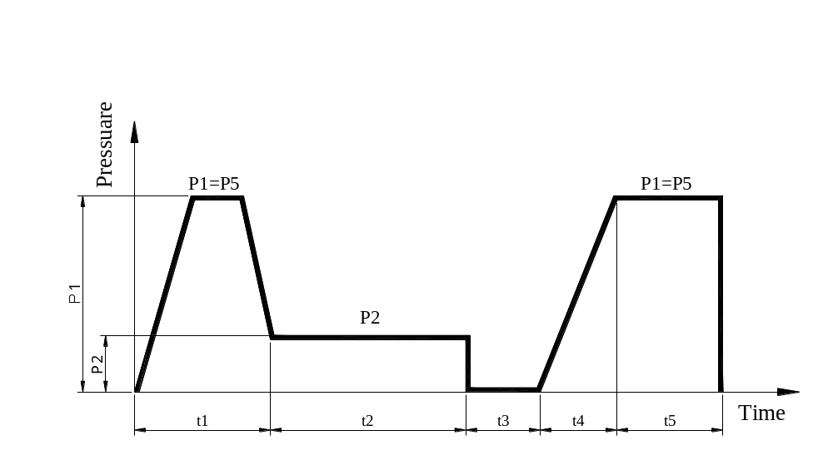.

t1: Время оплавления стыка до образования грата (симметричного буртика)
t2: Время нагрева без давления
t3: Время удаления нагревателя из зоны сварки
t4: Время увеличивающегося давления (давление сварки)
t5: Время необходимое для охлаждения
P1: Давление оплавления торцов до образования симметричного буртика
P2: Давление необходимое для продолжения нагрева торцов трубы
P5: Время необходимое для охлаждения стыка

PE 100

PE 100 PN 4 (SDR 41)
Диаметр трубы (OD) | Толщина стенки (s) | Давление сварки  P1=P5 | Высота  буртика | Время нагрева без давления (t2) | Время удаления нагревателя (t3) | Время увеличения давления (t4) | Время охлаждения (t5) | Общее время
мм | мм | бар | мм | мин. | сек. | сек. | мин. | мин.
75 | 1,8 | 0,44 | 0,6 | 1 | 8 | 5 | 3 | 4
90 | 2,3 | 0,67 | 0,7 | 1 | 8 | 5 | 3 | 5
110 | 2,7 | 0,97 | 0,8 | 1 | 9 | 5 | 4 | 5
125 | 3,1 | 1,26 | 0,8 | 1 | 10 | 6 | 5 | 6
140 | 3,5 | 1,59 | 0,9 | 1 | 11 | 6 | 5 | 6
160 | 4,0 | 2,08 | 0,9 | 1 | 11 | 6 | 6 | 7
180 | 4,4 | 2,58 | 0,9 | 1 | 12 | 6 | 7 | 8
200 | 4,9 | 3,19 | 1,0 | 1 | 14 | 7 | 7 | 9
225 | 5,5 | 4,02 | 1,1 | 1 | 15 | 7 | 8 | 10
250 | 6,2 | 5,04 | 1,1 | 1 | 17 | 7 | 9 | 11
280 | 6,9 | 6,28 | 1,2 | 1 | 18 | 8 | 10 | 12
315 | 7,7 | 7,89 | 1,3 | 2 | 20 | 8 | 12 | 14
355 | 8,7 | 10,04 | 1,4 | 2 | 22 | 9 | 13 | 15
400 | 9,8 | 12,75 | 1,5 | 2 | 22 | 9 | 15 | 17
450 | 11,0 | 16,10 | 1.6 | 2 | 22 | 9 | 17 | 19
500 | 12,3 | 20,00 | 1,7 | 2 | 22 | 9 | 18 | 21

PE 100 PN 5 (SDR 33)
Диаметр трубы (OD) | Толщина стенки (s) | Давление сварки  P1=P5 | Высота  буртика | Время нагрева без давления (t2) | Время удаления нагревателя (t3) | Время увеличения давления (t4) | Время охлаждения (t5) | Общее время
мм | мм | бар | мм | мин. | сек. | сек. | мин. | мин.
75 | 2,3 | 0,56 | 0,8 | 1 | 8 | 5 | 3 | 5
90 | 2,8 | 0,81 | 0,8 | 1 | 8 | 6 | 4 | 5
110 | 3,4 | 1,21 | 0,8 | 1 | 9 | 6 | 5 | 6
125 | 3,9 | 1,57 | 0,9 | 1 | 10 | 6 | 6 | 7
140 | 4,3 | 1,95 | 0,9 | 1 | 11 | 7 | 6 | 8
160 | 4,9 | 2,53 | 1,0 | 1 | 11 | 7 | 7 | 9
180 | 5,5 | 3,20 | 1,1 | 1 | 12 | 7 | 8 | 10
200 | 6,2 | 4,01 | 1,1 | 1 | 14 | 8 | 9 | 11
225 | 6,9 | 5,02 | 1,2 | 1 | 15 | 8 | 10 | 12
250 | 7,7 | 6,22 | 1,3 | 2 | 17 | 8 | 12 | 14
280 | 8,6 | 7,78 | 1,4 | 2 | 18 | 8 | 13 | 15
315 | 9,7 | 9,87 | 1,5 | 2 | 20 | 9 | 15 | 17
355 | 10,9 | 12,50 | 1,6 | 2 | 22 | 9 | 16 | 19
400 | 12,3 | 15,90 | 1,7 | 2 | 18 | 9 | 18 | 21
450 | 13,8 | 20,07 | 1,9 | 3 | 18 | 9 | 21 | 24
500 | 15,3 | 24,72 | 2,0 | 3 | 18 | 9 | 23 | 26

PE 100 PN 6 (SDR 26)
Диаметр трубы (OD) | Толщина стенки (s) | Давление сварки  P1=P5 | Высота  буртика | Время нагрева без давления (t2) | Время удаления нагревателя (t3) | Время увеличения давления (t4) | Время охлаждения (t5) | Общее время
мм | мм | бар | мм | мин. | сек. | сек. | мин. | мин.
75 | 2,7 | 0,65 | 0,8 | 1 | 8 | 5 | 4 | 5
90 | 3,3 | 0,95 | 0,8 | 1 | 8 | 6 | 5 | 6
110 | 4 | 1,41 | 0,8 | 1 | 9 | 6 | 6 | 7
125 | 4,5 | 1,81 | 1,0 | 1 | 10 | 6 | 7 | 8
140 | 5,1 | 2,29 | 1,0 | 1 | 11 | 7 | 8 | 9
160 | 5,8 | 2,98 | 1,1 | 1 | 11 | 7 | 9 | 10
180 | 6,5 | 3,76 | 1,2 | 1 | 12 | 7 | 10 | 11
200 | 7,2 | 4,63 | 1,2 | 1 | 14 | 8 | 11 | 13
225 | 8,2 | 5,93 | 1,3 | 2 | 15 | 8 | 12 | 14
250 | 9,1 | 7,31 | 1,4 | 2 | 17 | 8 | 14 | 16
280 | 10,1 | 9,09 | 1,5 | 2 | 18 | 8 | 15 | 18
315 | 11,4 | 11,54 | 1,6 | 2 | 11 | 11 | 17 | 20
355 | 12,9 | 14,71 | 1,8 | 3 | 11 | 11 | 19 | 22
400 | 14,5 | 18,63 | 2,0 | 3 | 11 | 11 | 22 | 25
450 | 16,3 | 23,56 | 2,1 | 3 | 11 | 11 | 24 | 28
500 | 18,1 | 29,07 | 2,3 | 4 | 11 | 11 | 27 | 31

PE 100 PN 8 (SDR 21)
Диаметр трубы (OD) | Толщина стенки (s) | Давление сварки  P1=P5 | Высота  буртика | Время нагрева без давления (t2) | Время удаления нагревателя (t3) | Время увеличения давления (t4) | Время охлаждения (t5) | Общее время
мм | мм | бар | мм | мин. | сек. | сек. | мин. | мин.
75 | 3,6 | 0,86 | 0,7 | 1 | 8 | 5 | 5 | 7
90 | 4,3 | 1,23 | 0,9 | 1 | 8 | 6 | 6 | 8
110 | 6,3 | 1,85 | 1,0 | 1 | 8 | 6 | 8 | 9
125 | 6,0 | 2,38 | 1,1 | 1 | 8 | 6 | 9 | 10
140 | 6,7 | 2,98 | 1,2 | 1 | 8 | 6 | 10 | 12
160 | 7,7 | 3,91 | 1,3 | 2 | 8 | 6 | 12 | 13
180 | 8,6 | 4,91 | 1,4 | 2 | 8 | 7 | 13 | 15
200 | 9,6 | 6,09 | 1,5 | 2 | 9 | 8 | 14 | 17
225 | 10,8 | 7,71 | 1,6 | 2 | 10 | 8 | 16 | 19
250 | 11,9 | 9,44 | 1,7 | 2 | 11 | 8 | 16 | 21
280 | 13,4 | 11,91 | 1,8 | 3 | 11 | 8 | 20 | 23
315 | 15,0 | 15,00 | 2,0 | 3 | 12 | 9 | 23 | 26
355 | 16,9 | 19,05 | 2,2 | 3 | 14 | 9 | 25 | 29
400 | 19,1 | 24,25 | 2,4 | 4 | 15 | 10 | 29 | 33
450 | 21,5 | 30,71 | 2,7 | 4 | 17 | 10 | 32 | 37
500 | 23,9 | 37,93 | 2,9 | 5 | 18 | 10 | 36 | 41

PE 100 PN 10 (SDR 17)
Диаметр трубы (OD) | Толщина стенки (s) | Давление сварки  P1=P5 | Высота  буртика | Время нагрева без давления (t2) | Время удаления нагревателя (t3) | Время увеличения давления (t4) | Время охлаждения (t5) | Общее время
мм | мм | бар | мм | мин. | сек. | сек. | мин. | мин.
75 | 4,5 | 1,06 | 0,8 | 1 | 8 | 5 | 7 | 8
90 | 5,4 | 1,52 | 1,0 | 1 | 8 | 6 | 8 | 9
110 | 6,6 | 2,27 | 1,2 | 1 | 8 | 6 | 10 | 11
125 | 7,4 | 2,90 | 1,2 | 1 | 8 | 6 | 11 | 13
140 | 8,3 | 3,64 | 1,3 | 2 | 8 | 6 | 12 | 14
160 | 9,5 | 4,77 | 1.5 | 2 | 8 | 6 | 14 | 16
180 | 10,7 | 6,04 | 1,6 | 2 | 8 | 8 | 16 | 18
200 | 11,9 | 7,46 | 1,7 | 2 | 9 | 8 | 18 | 21
225 | 13,4 | 9,45 | 1,8 | 3 | 10 | 9 | 20 | 23
250 | 14,8 | 11,60 | 2,0 | 3 | 11 | 9 | 22 | 25
280 | 16,6 | 14,57 | 2,2 | 3 | 11 | 10 | 25 | 29
315 | 18,7 | 18,47 | 2,4 | 4 | 12 | 11 | 28 | 32
355 | 21,1 | 23,48 | 2,6 | 4 | 14 | 11 | 32 | 36
400 | 23,7 | 29,73 | 2,9 | 5 | 15 | 10 | 36 | 41
450 | 26,7 | 37,67 | 3,2 | 5 | 17 | 10 | 40 | 46
500 | 29,7 | 46,56 | 3,5 | 6 | 18 | 10 | 45 | 51

PE 100 PN 12,5 (SDR 13,6)
Диаметр трубы (OD) | Толщина стенки (s) | Давление сварки  P1=P5 | Высота  буртика | Время нагрева без давления (t2) | Время удаления нагревателя (t3) | Время увеличения давления (t4) | Время охлаждения (t5) | Общее время
мм | мм | бар | мм | мин. | сек. | сек. | мин. | мин.
75 | 5,6 | 1,30 | 1,0 | 1 | 8 | 5 | 8 | 10
90 | 6,7 | 1,86 | 1,2 | 1 | 8 | 6 | 10 | 12
110 | 8,1 | 2,75 | 1,3 | 2 | 8 | 6 | 12 | 14
125 | 9,2 | 3,55 | 1,4 | 2 | 8 | 6 | 14 | 16
140 | 10,3 | 4,45 | 1,5 | 2 | 8 | 6 | 15 | 18
160 | 11,8 | 5,83 | 1,7 | 2 | 8 | 6 | 18 | 20
180 | 13,3 | 7,39 | 1,8 | 3 | 3 | 8 | 20 | 23
200 | 14,7 | 9,08 | 2,0 | 3 | 9 | 8 | 22 | 25
225 | 16,6 | 11,53 | 2,2 | 3 | 10 | 9 | 25 | 29
250 | 18,4 | 14,20 | 2,3 | 4 | 11 | 9 | 28 | 32
280 | 20,6 | 17,81 | 2,6 | 4 | 11 | 10 | 31 | 35
315 | 23,2 | 22,57 | 2,8 | 5 | 12 | 11 | 35 | 40
355 | 26,1 | 28,61 | 3,1 | 5 | 14 | 11 | 39 | 45
400 | 29,4 | 36,32 | 3,4 | 6 | 15 | 10 | 44 | 50
450 | 33,1 | 46,00 | 3,8 | 7 | 17 | 10 | 50 | 57
500 | 36,8 | 56,82 | 4,2 | 7 | 18 | 10 | 55 | 63

PE 100 PN 16 (SDR11)
Диаметр трубы (OD) | Толщина стенки (s) | Давление сварки  P1=P5 | Высота  буртика | Время нагрева без давления (t2) | Время удаления нагревателя (t3) | Время увеличения давления (t4) | Время охлаждения (t5) | Общее время
мм | мм | бар | мм | мин. | сек. | сек. | мин. | мин.
75 | 6,8 | 1,55 | 1,0 | 1 | 8 | 5 | 10 | 11
90 | 8,2 | 2,24 | 1,3 | 2 | 8 | 8 | 12 | 14
110 | 10,0 | 3,33 | 1,5 | 2 | 8 | 8 | 15 | 17
125 | 11,4 | 4,32 | 1,6 | 2 | 8 | 8 | 17 | 20
140 | 12,7 | 5,39 | 1,8 | 3 | 8 | 8 | 19 | 22
160 | 14,6 | 7,08 | 2,0 | 3 | 8 | 8 | 22 | 25
180 | 16,4 | 8,94 | 2,1 | 3 | 8 | 11 | 25 | 28
200 | 18,2 | 11,03 | 2,3 | 4 | 9 | 11 | 27 | 31
225 | 20,5 | 13,97 | 2,6 | 4 | 10 | 10 | 31 | 35
250 | 22,7 | 17,20 | 2,8 | 5 | 11 | 10 | 34 | 39
280 | 25,4 | 21,56 | 3,0 | 5 | 11 | 10 | 38 | 44
315 | 28,6 | 27,30 | 3,4 | 6 | 12 | 10 | 43 | 49
355 | 32,2 | 34,65 | 3,7 | 6 | 14 | 10 | 48 | 55
400 | 36,3 | 44,01 | 4,1 | 7 | 15 | 10 | 54 | 62
450 | 40,9 | 55,77 | 4,6 | 8 | 17 | 10 | 61 | 70
500 | 45,4 | 68,80 | 5,1 | 9 | 18 | 10 | 68 | 78

PE 100 PN 20 (SDR 9)
Диаметр трубы (OD) | Толщина стенки (s) | Давление сварки  P1=P5 | Высота  буртика | Время нагрева без давления (t2) | Время удаления нагревателя (t3) | Время увеличения давления (t4) | Время охлаждения (t5) | Общее время
мм | мм | бар | мм | мин. | сек. | сек. | мин. | мин.
75 | 8,4 | 1,86 | 1,30 | 1 | 8 | 5 | 13 | 14
90 | 10,1 | 2,69 | 1,50 | 2 | 8 | 10 | 15 | 17
110 | 12,3 | 4,01 | 1,7 | 2 | 8 | 10 | 18 | 21
125 | 14,0 | 5,18 | 1,9 | 3 | 8 | 10 | 21 | 24
140 | 15,7 | 6,51 | 2,1 | 3 | 8 | 10 | 24 | 27
160 | 17,9 | 8,48 | 2,3 | 4 | 8 | 10 | 27 | 31
180 | 20,1 | 10,71 | 2,5 | 4 | 8 | 10 | 30 | 34
200 | 22,4 | 13,26 | 2,7 | 4 | 9 | 10 | 34 | 38
225 | 25,2 | 16,78 | 3,0 | 5 | 10 | 10 | 38 | 43
250 | 27,9 | 20,66 | 3,3 | 6 | 11 | 10 | 42 | 48
280 | 31,3 | 25,95 | 3,6 | 6 | 11 | 10 | 47 | 54
315 | 35,2 | 32,83 | 4,0 | 7 | 12 | 10 | 53 | 60
355 | 39,7 | 41,72 | 4,5 | 8 | 14 | 10 | 60 | 68
400 | 44,7 | 52,94 | 5,0 | 9 | 15 | 10 | 67 | 76
450 | 50,3 | 67,02 | 5,5 | 10 | 17 | 10 | 75 | 86
500 | 55,8 | 82,62 | 6,1 | 11 | 18 | 10 | 84 | 95

PE 100 PN 25 (SDR 7,4)
Диаметр трубы (OD) | Толщина стенки (s) | Давление сварки  P1=P5 | Высота  буртика | Время нагрева без давления (t2) | Время удаления нагревателя (t3) | Время увеличения давления (t4) | Время охлаждения (t5) | Общее время
мм | мм | бар | мм | мин. | сек. | сек. | мин. | мин.
75 | 10,3 | 2,22 | 1,5 | 1 | 6 | 5 | 15 | 17
90 | 12,3 | 3,19 | 1,7 | 2 | 8 | 10 | 18 | 21
110 | 15,1 | 4,78 | 2,0 | 3 | 8 | 10 | 23 | 28
125 | 17,1 | 6,15 | 2,2 | 3 | 8 | 10 | 28 | 29
140 | 19,2 | 7,73 | 2,4 | 4 | 8 | 10 | 29 | 33
160 | 21,9 | 10,08 | 2,7 | 4 | 8 | 10 | 33 | 38
180 | 24,6 | 15,76 | 3,0 | 5 | 8 | 10 | 37 | 42
200 | 27,4 | 15,76 | 3,2 | 5 | 9 | 10 | 41 | 47
225 | 30,8 | 19,94 | 3,6 | 6 | 10 | 10 | 46 | 53
250 | 34,2 | 24,60 | 3,9 | 7 | 11 | 10 | 51 | 58
280 | 38,3 | 30,86 | 4,3 | 8 | 11 | 10 | 57 | 85
315 | 43,1 | 39,06 | 4,8 | 9 | 12 | 10 | 65 | 74
355 | 48,5 | 49,55 | 5,4 | 10 | 14 | 10 | 73 | 83
400 | 54,7 | 62,96 | 6,0 | 11 | 15 | 10 | 82 | 93
450 | 61,5 | 79,64 | 6,7 | 12 | 17 | 10 | 92 | 105
500

PE 100 PN32 (SDR 6)
Диаметр трубы (OD) | Толщина стенки (s) | Давление сварки  P1=P5 | Высота  буртика | Время нагрева без давления (t2) | Время удаления нагревателя (t3) | Время увеличения давления (t4) | Время охлаждения (t5) | Общее время
мм | мм | бар | мм | мин. | сек. | сек. | мин. | мин.
75 | 12,5 | 2,60 | 3,0 | 1 | 8 | 5 | 19 | 20
90 | 15,0 | 3,75 | 3,8 | 3 | 9 | 10 | 23 | 26
110 | 18,3 | 5,59 | 3,8 | 4 | 9 | 10 | 27 | 31
125 | 20,8 | 7,22 | 3,8 | 4 | 9 | 10 | 31 | 36
140 | 23,3 | 9,06 | 3,8 | 5 | 9 | 10 | 35 | 40
160 | 26,6 | 11,83 | 3,8 | 5 | 9 | 10 | 40 | 46
180 | 29,9 | 14,96 | 3,8 | 6 | 9 | 10 | 45 | 51
200 | 33,2 | 18,46 | 3,8 | 7 | 9 | 10 | 50 | 57
225 | 37,4 | 23,39 | 4,2 | 7 | 10 | 10 | 56 | 64
250 | 41,5 | 28,84 | 4,7 | 8 | 11 | 10 | 62 | 71
280 | 46,5 | 36,19 | 5,2 | 9 | 11 | 10 | 70 | 79
315 | 52,3 | 45,8 | 5,7 | 10 | 12 | 10 | 78 | 89
355 | 59,0 | 58,21 | 6,4 | 12 | 14 | 10 | 89 | 101
400 | 66,7 | 74,10 | 7,1 | 13 | 14 | 10 | 100 | 114
450
500

PE 80

PE80 PN 3,2 (SDR 41)
Диаметр трубы (OD) | Толщина стенки (s) | Давление сварки  P1=P5 | Высота  буртика | Время нагрева без давления (t2) | Время удаления нагревателя (t3) | Время увеличения давления (t4) | Время охлаждения (t5) | Общее время
мм | мм | бар | мм | мин. | сек. | сек. | мин. | мин.
75
90 | 2,3 | 0,67 | 0,7 | 1 | 8 | 6 | 3 | 5
110 | 2,7 | 0,97 | 0,8 | 1 | 8 | 6 | 4 | 5
125 | 3,1 | 1,26 | 0,8 | 1 | 8 | 6 | 5 | 6
140 | 3,5 | 1,59 | 0,9 | 1 | 8 | 6 | 5 | 6
160 | 4,0 | 2,08 | 0,9 | 1 | 8 | 6 | 6 | 7
180 | 4,4 | 2,58 | 0.9 | 1 | 8 | 6 | 7 | 8
200 | 4,9 | 3,19 | 1,0 | 1 | 9 | 6 | 7 | 9
225 | 5,5 | 4,02 | 1,1 | 1 | 10 | 6 | 8 | 10
250 | 6,2 | 5,04 | 1,1 | 1 | 11 | 6 | 9 | 11
280 | 6,9 | 6,28 | 1,2 | 1 | 11 | 6 | 10 | 12
315 | 7,7 | 7,89 | 1,3 | 2 | 12 | 6 | 12 | 13
355 | 8,7 | 10,04 | 1,5 | 2 | 12 | 6 | 13 | 15
400 | 9,8 | 12,75 | 1,5 | 2 | 12 | 7 | 15 | 17
450 | 11,0 | 16,10 | 1,5 | 2 | 13 | 7 | 17 | 19
500 | 12,3 | 20,00 | 2,0 | 2 | 13 | 7 | 18 | 21

PE80 PN 4 (SDR 33)
Диаметр трубы (OD) | Толщина стенки (s) | Давление сварки  P1=P5 | Высота  буртика | Время нагрева без давления (t2) | Время удаления нагревателя (t3) | Время увеличения давления (t4) | Время охлаждения (t5) | Общее время
мм | мм | бар | мм | мин. | сек. | сек. | мин. | мин.
75 | 2,3 | 0,56 | 0,7 | 1 | 8 | 5 | 3 | 5
90 | 2,8 | 0,81 | 0,8 | 1 | 8 | 6 | 4 | 5
110 | 3,4 | 1,21 | 0,8 | 1 | 8 | 6 | 5 | 6
125 | 3,9 | 1,57 | 0,9 | 1 | 8 | 6 | 6 | 7
140 | 4,3 | 1,95 | 0,9 | 1 | 8 | 6 | 6 | 8
160 | 4,9 | 2,53 | 1,0 | 1 | 8 | 6 | 7 | 9
180 | 5,5 | 3,20 | 1,1 | 1 | 8 | 6 | 8 | 10
200 | 6,2 | 4,01 | 1,1 | 1 | 9 | 6 | 9 | 11
225 | 6,9 | 5,02 | 1,2 | 1 | 10 | 6 | 10 | 12
250 | 7,7 | 6,22 | 1,3 | 2 | 11 | 6 | 12 | 13
280 | 8,6 | 7,78 | 1,4 | 2 | 11 | 6 | 13 | 15
315 | 9,7 | 9,87 | 1,5 | 2 | 12 | 7 | 15 | 17
355 | 10,9 | 12,50 | 1,6 | 2 | 12 | 7 | 16 | 19
400 | 12,3 | 15,90 | 1,7 | 2 | 12 | 7 | 18 | 21
450 | 13,8 | 20,07 | 1,8 | 3 | 13 | 7 | 21 | 24
500 | 15,3 | 24,72 | 1,9 | 3 | 13 | 7 | 23 | 26

PE80 PN 5 (SDR 26)
Диаметр трубы (OD) | Толщина стенки (s) | Давление сварки  P1=P5 | Высота  буртика | Время нагрева без давления (t2) | Время удаления нагревателя (t3) | Время увеличения давления (t4) | Время охлаждения (t5) | Общее время
мм | мм | бар | мм | мин. | сек. | сек. | мин. | мин.
75 | 2,9 | 0,7 | 0.7 | 1 | 8 | 5 | 4 | 6
90 | 3,5 | 1,01 | 0,8 | 1 | 8 | 7 | 5 | 6
110 | 4,2 | 1,48 | 0,8 | 1 | 8 | 7 | 6 | 7
125 | 4,8 | 1,92 | 0,9 | 1 | 8 | 7 | 7 | 8
140 | 5,4 | 2,42 | 0,9 | 1 | 8 | 7 | 8 | 9
160 | 6,2 | 3,18 | 1 | 1 | 8 | 7 | 9 | 11
180 | 6,9 | 3,98 | 1,1 | 1 | 8 | 7 | 10 | 12
200 | 7,7 | 4,94 | 1,1 | 2 | 9 | 7 | 12 | 13
225 | 8,6 | 6,20 | 1,2 | 2 | 10 | 7 | 13 | 15
250 | 9,6 | 7,69 | 1,3 | 2 | 11 | 8 | 14 | 17
280 | 10,7 | 9,61 | 1,4 | 2 | 11 | 8 | 16 | 19
315 | 12,1 | 12,22 | 1,5 | 2 | 12 | 9 | 18 | 21
355 | 13,6 | 15,48 | 1,7 | 3 | 12 | 9 | 20 | 23
400 | 15,3 | 19,62 | 1,9 | 3 | 12 | 9 | 23 | 26
450 | 17,2 | 24,81 | 2,2 | 3 | 13 | 9 | 26 | 30
500 | 19,1 | 30,62 | 2,5 | 4 | 13 | 9 | 29 | 33

PE80 PN 6 (SDR 21)
Диаметр трубы (OD) | Толщина стенки (s) | Давление сварки  P1=P5 | Высота  буртика | Время нагрева без давления (t2) | Время удаления нагревателя (t3) | Время увеличения давления (t4) | Время охлаждения (t5) | Общее время
мм | мм | бар | мм | мин. | сек. | сек. | мин. | мин.
75 | 3,4 | 0,81 | 0,7 | 1 | 8 | 5 | 5 | 6
90 | 4,1 | 1,17 | 0,8 | 1 | 8 | 7 | 6 | 7
110 | 5,0 | 1,75 | 0,8 | 1 | 8 | 7 | 8 | 9
125 | 5,7 | 2,27 | 0,9 | 1 | 8 | 7 | 9 | 10
140 | 6,4 | 2,85 | 0,9 | 1 | 8 | 7 | 10 | 11
160 | 7,3 | 3,72 | 1,0 | 1 | 8 | 7 | 11 | 13
180 | 8,2 | 4,70 | 1,3 | 2 | 8 | 7 | 12 | 14
200 | 9,1 | 5,79 | 1,4 | 2 | 9 | 7 | 14 | 16
225 | 10,2 | 7,30 | 1,5 | 2 | 10 | 7 | 15 | 18
250 | 11,4 | 9,07 | 1,6 | 2 | 11 | 8 | 17 | 20
280 | 12,7 | 11,32 | 1,8 | 3 | 11 | 8 | 19 | 22
315 | 14,3 | 14,33 | 1,9 | 3 | 12 | 9 | 21 | 25
355 | 16,1 | 18,19 | 2,0 | 3 | 12 | 9 | 24 | 28
400 | 18,2 | 23,16 | 2,3 | 4 | 12 | 9 | 27 | 31
450 | 20,5 | 29,35 | 2,6 | 4 | 13 | 9 | 31 | 35
500 | 22,7 | 36,12 | 2,8 | 5 | 13 | 9 | 34 | 39

PE80 PN 8 (SDR 17)
Диаметр трубы (OD) | Толщина стенки (s) | Давление сварки  P1=P5 | Высота  буртика | Время нагрева без давления (t2) | Время удаления нагревателя (t3) | Время увеличения давления (t4) | Время охлаждения (t5) | Общее время
мм | мм | бар | мм | мин. | сек. | сек. | мин. | мин.
75 | 4,5 | 1,06 | 0,7 | 1 | 8 | 5 | 7 | 8
90 | 5,4 | 1,52 | 0,8 | 1 | 8 | 7 | 8 | 9
110 | 6,6 | 2,27 | 0,8 | 1 | 8 | 7 | 10 | 11
125 | 7,4 | 2,90 | 0,9 | 1 | 8 | 7 | 11 | 13
140 | 8,3 | 3,64 | 0,9 | 2 | 8 | 7 | 12 | 14
160 | 9,5 | 4,77 | 1,0 | 2 | 8 | 7 | 14 | 16
180 | 10,7 | 6,04 | 1,1 | 2 | 8 | 7 | 16 | 18
200 | 11,9 | 7,46 | 1,1 | 2 | 9 | 7 | 18 | 20
225 | 13,4 | 9,45 | 1,8 | 3 | 10 | 7 | 20 | 23
250 | 14,8 | 11,60 | 2,0 | 3 | 11 | 8 | 22 | 25
280 | 16,6 | 14,57 | 2,2 | 3 | 11 | 8 | 25 | 29
315 | 18,7 | 18,47 | 2,4 | 4 | 12 | 9 | 28 | 32
355 | 21,1 | 23,48 | 2,6 | 4 | 12 | 9 | 32 | 36
400 | 23,7 | 29,73 | 2,8 | 5 | 12 | 9 | 36 | 41
450 | 26,7 | 37,67 | 3,2 | 5 | 13 | 9 | 40 | 46
500 | 29,7 | 46,56 | 3,5 | 6 | 13 | 9 | 45 | 51

PE80 PN 10 (SDR 13,6)
Диаметр трубы (OD) | Толщина стенки (s) | Давление сварки  P1=P5 | Высота  буртика | Время нагрева без давления (t2) | Время удаления нагревателя (t3) | Время увеличения давления (t4) | Время охлаждения (t5) | Общее время
мм | мм | бар | мм | мин. | сек. | сек. | мин. | мин.
75 | 5,6 | 1,30 | 1 | 1 | 8 | 5 | 8 | 10
90 | 6,7 | 1,86 | 1,2 | 1 | 8 | 8 | 10 | 12
110 | 8,1 | 2,75 | 1,3 | 2 | 8 | 8 | 12 | 14
125 | 9,2 | 3,55 | 1,4 | 2 | 8 | 8 | 14 | 16
140 | 10,3 | 4,45 | 1,5 | 2 | 8 | 8 | 15 | 18
160 | 11,8 | 5,83 | 1,7 | 2 | 8 | 8 | 18 | 20
180 | 13,3 | 7,39 | 1,8 | 3 | 8 | 8 | 20 | 23
200 | 14,7 | 5,56 | 2,0 | 3 | 9 | 9 | 22 | 25
225 | 16,6 | 7,07 | 2,2 | 3 | 10 | 9 | 25 | 29
250 | 18,4 | 8,70 | 2,3 | 4 | 11 | 10 | 28 | 32
280 | 20,6 | 10,91 | 2,6 | 4 | 11 | 11 | 31 | 35
315 | 23,2 | 13,83 | 2,8 | 5 | 12 | 11 | 35 | 40
355 | 26,1 | 17,53 | 3,1 | 5 | 12 | 10 | 39 | 45
400 | 29,4 | 22,25 | 3,4 | 6 | 12 | 10 | 44 | 50
450 | 33,1 | 28,19 | 3,8 | 7 | 13 | 10 | 50 | 57
500 | 36,8 | 34,82 | 4,3 | 7 | 11 | 10 | 55 | 63

PE80 PN 12,5 (SDR 11)
Диаметр трубы (OD) | Толщина стенки (s) | Давление сварки  P1=P5 | Высота  буртика | Время нагрева без давления (t2) | Время удаления нагревателя (t3) | Время увеличения давления (t4) | Время охлаждения (t5) | Общее время
мм | мм | бар | мм | мин. | сек. | сек. | мин. | мин.
75 | 6,8 | 1,55 | 1,1 | 1 | 8 | 5 | 10 | 11
90 | 8,2 | 2,24 | 1,3 | 2 | 8 | 8 | 12 | 14
110 | 10,0 | 3,33 | 1,5 | 2 | 8 | 8 | 15 | 17
125 | 11,4 | 4,32 | 1,6 | 2 | 8 | 8 | 17 | 20
140 | 12,7 | 5,39 | 1,8 | 3 | 8 | 8 | 19 | 22
160 | 14,6 | 7,08 | 2,0 | 3 | 8 | 8 | 22 | 25
180 | 16,4 | 8,94 | 2,1 | 3 | 8 | 8 | 25 | 28
200 | 18,2 | 11,03 | 2,3 | 4 | 9 | 9 | 27 | 31
225 | 20,5 | 13,97 | 2,6 | 4 | 10 | 9 | 31 | 35
250 | 22,7 | 17,20 | 2,8 | 5 | 11 | 10 | 35 | 39
280 | 25,4 | 21,56 | 3,0 | 5 | 11 | 11 | 39 | 44
315 | 28,6 | 27,30 | 3,4 | 6 | 12 | 11 | 43 | 49
355 | 32,2 | 34,65 | 3,9 | 6 | 13 | 10 | 48 | 55
400 | 36,3 | 44,01 | 4,3 | 7 | 14 | 10 | 54 | 62
450 | 40,9 | 55,77 | 4,6 | 8 | 14 | 10 | 61 | 70
500 | 45,4 | 68,80 | 5,1 | 9 | 14 | 10 | 68 | 78

PE80 PN 16 (SDR 9)
Диаметр трубы (OD) | Толщина стенки (s) | Давление сварки  P1=P5 | Высота  буртика | Время нагрева без давления (t2) | Время удаления нагревателя (t3) | Время увеличения давления (t4) | Время охлаждения (t5) | Общее время
мм | мм | бар | мм | мин. | сек. | сек. | мин. | мин.
75 | 8,4 | 1,86 | 1,1 | 1 | 8 | 5 | 13 | 14
90 | 10,1 | 2,69 | 1,3 | 2 | 8 | 11 | 15 | 17
110 | 12,3 | 4,01 | 1,5 | 2 | 8 | 11 | 18 | 21
125 | 14,0 | 5,18 | 1,6 | 3 | 8 | 11 | 21 | 24
140 | 15,7 | 6,51 | 1,8 | 3 | 8 | 11 | 24 | 27
160 | 17,9 | 8,48 | 2,0 | 4 | 8 | 11 | 27 | 31
180 | 20,1 | 10,71 | 2,1 | 4 | 8 | 11 | 30 | 34
200 | 22,4 | 13,26 | 2,3 | 4 | 9 | 11 | 34 | 38
225 | 25,2 | 16,78 | 2,6 | 5 | 10 | 10 | 38 | 43
250 | 27,9 | 20,66 | 2,8 | 6 | 11 | 10 | 42 | 48
280 | 31,3 | 25,95 | 3,0 | 6 | 11 | 10 | 47 | 54
315 | 35,2 | 32,83 | 3,4 | 7 | 12 | 10 | 53 | 60
355 | 39,7 | 41,72 | 3,9 | 8 | 12 | 10 | 60 | 68
400 | 44,7 | 52,94 | 4,5 | 9 | 13 | 10 | 67 | 76
450 | 50,3 | 67,02 | 5,1 | 10 | 13 | 10 | 75 | 86
500 | 55,8 | 82,62 | 5,8 | 11 | 14 | 10 | 84 | 95

PE80 PN 20 (SDR 7,4)
Диаметр трубы (OD) | Толщина стенки (s) | Давление сварки  P1=P5 | Высота  буртика | Время нагрева без давления (t2) | Время удаления нагревателя (t3) | Время увеличения давления (t4) | Время охлаждения (t5) | Общее время
мм | мм | бар | мм | мин. | сек. | сек. | мин. | мин.
75 | 10,3 | 2,22 | 1,5 | 1 | 8 | 5 | 15 | 17
90 | 12,3 | 3,19 | 1,7 | 2 | 4 | 10 | 18 | 21
110 | 15,1 | 4,78 | 2,0 | 3 | 4 | 10 | 23 | 26
125 | 17,1 | 6,15 | 2,2 | 3 | 4 | 10 | 26 | 29
140 | 19,2 | 7,73 | 2,4 | 4 | 4 | 10 | 29 | 33
160 | 21,9 | 10,08 | 2,7 | 4 | 4 | 10 | 33 | 37
180 | 24,6 | 12,74 | 3,0 | 5 | 4 | 10 | 37 | 42
200 | 27,4 | 15,76 | 3,2 | 5 | 4 | 10 | 41 | 47
225 | 30,8 | 19,94 | 3,6 | 6 | 4 | 10 | 46 | 53
250 | 34,2 | 24,60 | 3,9 | 7 | 4 | 10 | 51 | 58
280 | 38,3 | 30,86 | 4,3 | 8 | 4 | 10 | 57 | 65
315 | 43,1 | 39,06 | 4,8 | 9 | 4 | 10 | 65 | 74
355 | 48,5 | 49,55 | 5,2 | 10 | 5 | 10 | 73 | 83
400 | 54,7 | 62,96 | 5,6 | 11 | 6 | 10 | 82 | 93
450 | 61,5 | 79,64 | 5,8 | 12 | 6 | 10 | 92 | 105
500

PE80 PN 25 (SDR 6)
Диаметр трубы (OD) | Толщина стенки (s) | Давление сварки  P1=P5 | Высота  буртика | Время нагрева без давления (t2) | Время удаления нагревателя (t3) | Время увеличения давления (t4) | Время охлаждения (t5) | Общее время
мм | мм | бар | мм | мин. | сек. | сек. | мин. | мин.
75 | 12,5 | 2,60 | 1,7 | 1 | 8 | 5 | 19 | 20
90 | 15,0 | 3,75 | 2,0 | 3 | 8 | 10 | 23 | 26
110 | 18,3 | 5,59 | 2,3 | 4 | 8 | 10 | 27 | 31
125 | 20,8 | 7,22 | 2,6 | 4 | 8 | 10 | 31 | 36
140 | 23,3 | 9,06 | 2,8 | 5 | 8 | 10 | 35 | 40
160 | 26,6 | 11,83 | 3,2 | 5 | 8 | 10 | 40 | 46
180 | 29,9 | 14,96 | 3,5 | 6 | 8 | 10 | 45 | 51
200 | 33,2 | 18,46 | 3,8 | 7 | 9 | 10 | 50 | 57
225 | 37,4 | 23,39 | 4,2 | 7 | 10 | 10 | 56 | 64
250 | 41,5 | 28,84 | 4,7 | 8 | 11 | 10 | 62 | 71
280 | 46,5 | 36,19 | 5,2 | 9 | 11 | 10 | 70 | 79
315 | 52,3 | 45,80 | 5,7 | 10 | 12 | 10 | 78 | 89
355 | 59,0 | 58,21 | 6,1 | 12 | 12 | 10 | 89 | 101
400 | 66,7 | 74,10 | 6,4 | 13 | 12 | 10 | 100 | 114
450
500

PP

PP PN 4
Диаметр трубы (OD) | Толщина стенки (s) | Давление сварки  P1=P5 | Высота  буртика | Время нагрева без давления (t2) | Время удаления нагревателя (t3) | Время увеличения давления (t4) | Время охлаждения (t5) | Общее время
мм | мм | бар | мм | мин. | сек. | сек. | мин. | мин.
75
90 | 3,5 | 0,67 | 0,9 | 1 | 8 | 10 | 5 | 6
110 | 4,3 | 1,01 | 0,9 | 1 | 8 | 10 | 6 | 8
125 | 4,9 | 1,31 | 1,0 | 1 | 8 | 10 | 7 | 9
140 | 5,4 | 1,62 | 1,0 | 1 | 8 | 10 | 8 | 9
160 | 6,2 | 2,12 | 1,1 | 1 | 8 | 10 | 9 | 11
180 | 7,0 | 2,69 | 1,2 | 1 | 8 | 10 | 11 | 12
200 | 7,7 | 3,29 | 1,3 | 2 | 9 | 10 | 12 | 13
225 | 8,7 | 4,18 | 1,4 | 2 | 10 | 10 | 13 | 15
250 | 9,7 | 5,18 | 1,5 | 2 | 11 | 10 | 15 | 17
280 | 10,8 | 6,46 | 1,6 | 2 | 11 | 10 | 16 | 19
315 | 12,2 | 8,21 | 1,7 | 2 | 12 | 10 | 18 | 21
355 | 13,7 | 10,39 | 1,9 | 3 | 12 | 10 | 21 | 24
400 | 15,4 | 13,16 | 2,0 | 3 | 12 | 10 | 23 | 27
450 | 17,4 | 16,73 | 2,2 | 3 | 13 | 10 | 26 | 30
500 | 19,3 | 20,62 | 2,4 | 4 | 13 | 10 | 29 | 33

PP PN 6
Диаметр трубы (OD) | Толщина стенки (s) | Давление сварки  P1=P5 | Высота  буртика | Время нагрева без давления (t2) | Время удаления нагревателя (t3) | Время увеличения давления (t4) | Время охлаждения (t5) | Общее время
мм | мм | бар | мм | мин. | сек. | сек. | мин. | мин.
75
90 | 5,1 | 0,96 | 0,8 | 1 | 8 | 7 | 8 | 9
110 | 6,3 | 1,45 | 0,8 | 1 | 8 | 7 | 9 | 11
125 | 7,1 | 1,86 | 0,9 | 1 | 8 | 7 | 11 | 12
140 | 8,0 | 2,35 | 0,9 | 2 | 8 | 7 | 12 | 14
160 | 9,1 | 3,05 | 1,0 | 2 | 8 | 7 | 14 | 16
180 | 10,2 | 3,85 | 1,1 | 2 | 8 | 7 | 15 | 18
200 | 11,4 | 4,78 | 1,1 | 2 | 9 | 7 | 17 | 20
225 | 12,8 | 6,04 | 1,2 | 3 | 10 | 7 | 19 | 22
250 | 14,2 | 7,44 | 1,3 | 3 | 11 | 8 | 21 | 24
280 | 15,9 | 9,33 | 1,4 | 3 | 11 | 8 | 24 | 27
315 | 17,9 | 11,82 | 1,5 | 4 | 12 | 9 | 27 | 31
355 | 20,1 | 14,96 | 1,7 | 4 | 12 | 9 | 30 | 35
400 | 22,7 | 19,03 | 1,9 | 5 | 12 | 9 | 34 | 39
450 | 25,5 | 24,06 | 2,2 | 5 | 13 | 9 | 38 | 44
500 | 28,3 | 29,66 | 2,5 | 6 | 13 | 9 | 42 | 48

PP PN 10
Диаметр трубы (OD) | Толщина стенки (s) | Давление сварки  P1=P5 | Высота  буртика | Время нагрева без давления (t2) | Время удаления нагревателя (t3) | Время увеличения давления (t4) | Время охлаждения (t5) | Общее время
мм | мм | бар | мм | мин. | сек. | сек. | мин. | мин.
75
90 | 8,2 | 1,49 | 1,3 | 2 | 8 | 7 | 12 | 14
110 | 10,0 | 2,22 | 1,5 | 2 | 8 | 7 | 15 | 17
125 | 11,4 | 2,88 | 1,8 | 2 | 8 | 7 | 17 | 20
140 | 12,7 | 3,59 | 2,0 | 3 | 8 | 7 | 19 | 22
160 | 14,6 | 4,72 | 2,1 | 3 | 8 | 7 | 22 | 25
180 | 16,4 | 5,96 | 2,3 | 3 | 8 | 7 | 25 | 28
200 | 18,2 | 7,35 | 2,6 | 4 | 9 | 7 | 27 | 31
225 | 20,5 | 9,32 | 2,8 | 4 | 10 | 7 | 31 | 35
250 | 22,7 | 11,47 | 3,0 | 5 | 11 | 8 | 34 | 39
280 | 25,4 | 14,37 | 3,4 | 5 | 11 | 8 | 38 | 43
315 | 28,6 | 18,20 | 3,7 | 6 | 12 | 9 | 43 | 49
355 | 32,2 | 23,10 | 4,1 | 6 | 12 | 9 | 48 | 55
400 | 36,3 | 29,34 | 4,6 | 7 | 12 | 9 | 54 | 62
450 | 40,9 | 37,18 | 5,0 | 8 | 13 | 9 | 61 | 70
500 | 45,4 | 45,86 | 5,2 | 9 | 13 | 9 | 68 | 78

PP PN 12,5
Диаметр трубы (OD) | Толщина стенки (s) | Давление сварки  P1=P5 | Высота  буртика | Время нагрева без давления (t2) | Время удаления нагревателя (t3) | Время увеличения давления (t4) | Время охлаждения (t5) | Общее время
мм | мм | бар | мм | мин. | сек. | сек. | мин. | мин.
75
90 | 10,0 | 1,78 | 1,5 | 2 | 8 | 7 | 15 | 17
110 | 12,3 | 2,67 | 1,7 | 2 | 8 | 7 | 18 | 21
125 | 14,0 | 3,45 | 1,9 | 3 | 8 | 7 | 21 | 24
140 | 15,7 | 4,34 | 2,1 | 3 | 8 | 7 | 24 | 27
160 | 17,9 | 5,65 | 2,3 | 4 | 8 | 7 | 27 | 31
180 | 20,1 | 7,14 | 2,5 | 4 | 8 | 7 | 30 | 34
200 | 22,4 | 8,84 | 2,7 | 4 | 9 | 7 | 34 | 38
225 | 25,2 | 11,19 | 3,0 | 5 | 10 | 7 | 38 | 43
250 | 27,9 | 13,77 | 3,3 | 6 | 11 | 8 | 42 | 48
280 | 31,3 | 17,30 | 3,6 | 6 | 11 | 8 | 47 | 54
315 | 35,2 | 21,89 | 4,0 | 7 | 12 | 9 | 53 | 60
355 | 39,7 | 27,82 | 4,5 | 8 | 12 | 9 | 60 | 68
400 | 44,7 | 35,29 | 5,0 | 9 | 14 | 11 | 68 | 77
450 | 50,3 | 44,68 | 5,5 | 10 | 15 | 13 | 77 | 86
500 | 55,8 | 55,08 | 6,1 | 11 | 17 | 14 | 84 | 96

PP PN 16
Диаметр трубы (OD) | Толщина стенки (s) | Давление сварки  P1=P5 | Высота  буртика | Время нагрева без давления (t2) | Время удаления нагревателя (t3) | Время увеличения давления (t4) | Время охлаждения (t5) | Общее время
мм | мм | бар | мм | мин. | сек. | сек. | мин. | мин.
75
90 | 12,5 | 2,15 | 1,7 | 3 | 8 | 14 | 19 | 22
110 | 15,2 | 3,20 | 2,0 | 3 | 8 | 15 | 23 | 26
125 | 17,3 | 4,14 | 2,2 | 3 | 8 | 16 | 26 | 30
140 | 19,4 | 5,20 | 2,4 | 4 | 8 | 18 | 29 | 33
160 | 22,1 | 6,77 | 2,7 | 4 | 8 | 19 | 33 | 38
180 | 24,9 | 8,58 | 3,0 | 5 | 8 | 21 | 37 | 43
200 | 27,6 | 10,57 | 3,2 | 6 | 9 | 24 | 41 | 47
225 | 31,1 | 13.40 | 3,6 | 6 | 10 | 25 | 47 | 53
250 | 34,5 | 16,52 | 3,9 | 7 | 11 | 28 | 52 | 59
280 | 38,7 | 20,75 | 4,3 | 8 | 11 | 33 | 58 | 66
315 | 43,1 | 26,04 | 4,8 | 9 | 12 | 33 | 65 | 74
355 | 48,5 | 33,03 | 5,4 | 10 | 14 | 33 | 73 | 83
400 | 54,7 | 41,97 | 6,0 | 11 | 15 | 33 | 82 | 94
450 | 61,5 | 53,10 | 6,7 | 12 | 17 | 33 | 92 | 105
500

Визуальная диагностика возможных ошибок при проведении процедуры сварки
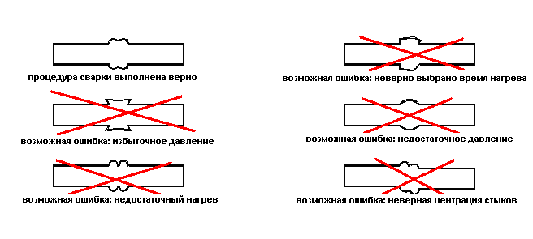

5 – МЕРЫ ПРЕДОСТОРОЖНОСТИ.

- Использовать аппарат должны только опытные специалисты.
- Во время эксплуатации, аппарат должен находиться на горизонтальной плоскости.
- Перед использованием проверьте электрический кабель и соединения.
- Не трогайте нагреватель после достижения рабочей температуры, при переносе используйте рукоятку.
- Проверяйте уровень подогрева только при помощи термостата.
- Закрепите торцеватель на станине перед использованием.
- Не переносите торцеватель во время работы.
- Не трогайте лезвия торцевателя во время работы.
- После обработки торцевателем, удалите розетку(выключите из розетки) и положите в защитный кожух.

